El Directorio de Banco Comafi S.A. promueve la generación y mantenimiento de buenas prácticas de Gobierno Societario, entendiéndolas como pilares que contribuyen a proteger y generar confianza a sus inversores, terceros, accionistas, funcionarios y empleados.

Con esa visión, ha aprobado la constitución de Comités especializados para el tratamiento y consideración de los aspectos de la operatoria del Banco; define sus estructuras de integración, sus actualizaciones y/o modificaciones

Dichos lineamientos se encuentran receptados en un procedimiento operativo, difundido a través del portal interno de la entidad a efectos de su debida divulgación y conocimiento por los integrantes de ésta.

A continuación, se detalla la nómina, estructura y misión de los Comités:

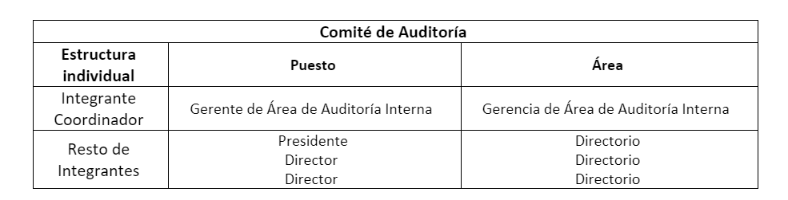

**Misión**:

Analizar las observaciones emanadas de Auditoría Interna y dar seguimiento a la implementación de las recomendaciones de modificación a los procedimientos.   
Adicionalmente, tiene por objeto coordinar las funciones de control interno y externo que interactúan en la entidad financiera (Auditoría Interna, Auditoría Externa, Comisión Fiscalizadora, Superintendencia de Entidades Financieras y Cambiarias –SEF y C-, calificadoras de riesgo, otros organismos de contralor).   
El Auditor Interno tendrá el carácter de miembro informante en el mencionado Comité, y será responsable de evaluar y monitorear el control interno, así como de organizar y ejecutar las tareas de auditoría para el Comité y brindar recomendaciones de modificación a los procedimientos y controles vigentes.

**Misión**

Brindar apoyo al oficial de Cumplimiento en la adopción y cumplimiento de políticas y procedimientos necesarios para el buen funcionamiento del Sistema de Prevención de LA/FT.

**Misión**

Tomar conocimiento y aprobar las decisiones que, dentro del marco del Proceso de Gestión de Riesgos Tecnológicos, definan el tratamiento integral de los riesgos presentados en lo que, a clasificación, evaluación, determinación de la exposición, definición de la estrategia de mitigación o eliminación, y plan de regularización se refiere.

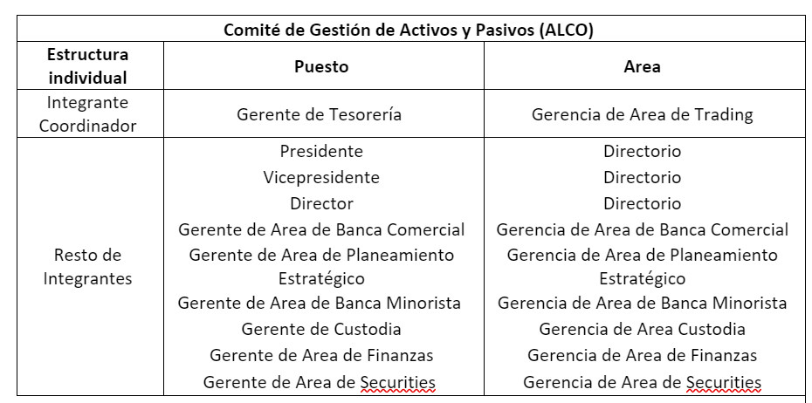

**Misión**

Proponer las políticas referentes a la administración global de los activos y pasivos de la Entidad, y a la gestión del riesgo de mercado, liquidez, y tasa de interés, así como monitorear la aplicación de estas.

Definir las acciones para el desarrollo e implementación de la estrategia de titulización que adopte la organización, así como del seguimiento de la misma.

**Misión**

Aprobar las decisiones necesarias para que las áreas de Sistemas y Protección de Activos de la Información lleven a cabo sus funciones en lo que al Desarrollo, Mantenimiento y Operación de los Sistemas e Infraestructura Tecnológica y de Telecomunicaciones del Banco se refiere, acorde a las necesidades del negocio y de las regulaciones bancarias vigentes, así como el análisis de los riesgos a que están expuestos dichos activos y las acciones que los eliminan o mitigan.

Vigilar el cumplimiento del Plan de Sistemas y la adecuada cobertura de los riesgos informáticos identificados.

**Misión**

Vigilar el cumplimiento de las políticas que en materia riesgos haya aprobado el Directorio, asegurando la existencia de un enfoque integral de medición y gestión de riesgos.

Establecer el escenario macroeconómico base sobre el que se realizará la prueba de tensión, así como los escenarios de tensión o “estresados”.

Determinar los valores que asumirán las variables y factores de riesgo proyectados para cada uno de los escenarios (base y estresados).

**Misión**

Vigilar el cumplimiento de la Política de Riesgo Reputacional.

**Misión**

Vigilar el cumplimiento de la Política de Riesgo Operacional y de la Política de Continuidad de Negocios

**Misión**

Es el responsable de la interpretación, implementación y aplicación del [Código de Ética](http://urllink/OpenDoc.aspx?Id=4814) del banco y puede actuar por iniciativa propia o a solicitud de un empleado del Banco.

**Misión**

1. Evaluar y aprobar las facilidades crediticias y los límites de exposición crediticia para los clientes de los siguientes segmentos:

* *Empresas Megras*:
* *Negocios Corporativos e Institucionales*:
* *Sector Público,* incluidos todos sus organismos en forma directa o indirecta.
* *Entidades Financieras* y ALYCS.

1. Evaluar la estrategia de riesgo de crédito.
2. Aprobar las políticas que regulan el Riesgo de Crédito Mayorista.
3. Efectuar el seguimiento del comportamiento y tendencias de la Cartera Comercial y Comercial asimilable a Consumo, con foco especial en los segmentos detallados en el punto (a).

**Misión**

* 1. a) Evaluar y aprobar las facilidades crediticias y los límites de exposición crediticia para los clientes de los siguientes segmentos:
  2. • *Empresas:* clientes que registren en sus últimos EECC vigentes una facturación mayor a $ 250 millones y menor a $ 2.000 millones.
  3. • *Empresas Megras:* clientes que registren en sus últimos EECC vigentes una facturación mayor a $ 2.000 millones y menor a $ 5.000 millones.
  4. • Agronegocios.
  5. b) Evaluar la estrategia de riesgo de crédito.
  6. c) Efectuar el seguimiento del comportamiento y tendencias de la Cartera Comercial y Comercial asimilable a Consumo, con foco especial en los segmentos Empresas y Agronegocios.

**Misión**

* 1. Es el responsable de velar por la correcta interpretación, implementación y aplicación de las políticas inherentes a la gestión de recursos humanos aprobadas por el Directorio.

**Misión**

Es el responsable del seguimiento de las actividades desarrolladas por los niveles gerenciales y/o jefaturas de la entidad, involucrados en el proceso interno de protección de los usuarios de servicios financieros

**Misión**

Es el responsable de la aprobación de nuevos productos y servicios que se deseen implementar en el Banco y cuando no se haya obtenido el consenso de todos los responsables involucrados.

Asimismo, tomará conocimiento y convalidará la aprobación de nuevos productos y servicios ya aprobados con el consenso de los responsables.

**Misión**

Fortalecer una cultura organizacional basada en el cumplimiento efectivo del marco normativo vigente.

Asegurar que las novedades regulatorias relevantes sean leídas y analizadas por los responsables primarios de su aplicación, quienes deben garantizar su debida implementación.

Alinear y consensuar un entendimiento uniforme respecto de los cambios introducidos por cada una de ellas.

Monitorear el estado de cumplimiento de las NRR que tengan impacto significativo para la organización

**Misión**

Evaluar la estrategia de riesgo de crédito minorista y aprobar sus políticas de crédito

Efectuar el seguimiento de la cartera de los segmentos Individuos y Microemprendimientos.